PAS-A-PAS A DESTINATION DES OPÉRATEURS ÉCONOMIQUES :
DÉPÔT D’UNE DEMANDE D’AUTORISATION D’ÉMÉTTEUR AGRÉÉ (ACP) DANS TP-CDS

Ce pas-à-pas traite spécifiquement du dépôt d’une demande d’autorisation d’émetteur agréé (ci-après « ACP») par les opérateurs économiques dans le portail européen de gestion des autorisations douanières Trader Portal – Customs Decisions System (ci-après « TP-CDS »).

En vertu de l’article 128 du réglement délégue n°2015/2446 de la Commission du 24 novembre 2015, les autorités douanières peuvent autoriser une personne, désignée sous le nom d’«émetteur agréé», à émettre sans visa préalable de la douane des documents de preuve du statut de l’Union. Les documents de preuve du statut de l’Union permettent de prouver le statut Union des marchandises quittant temporairement le territoire douanier de l’Union. Il s’agit des T2L, T2LF et du manifeste maritime des marchandises.

Cette autorisation ACP s’obtient sur demande de l’opérateur auprès du bureau de douane compétent en fonction du lieu où le demandeur tient sa comptabilité principale à des fins douanières ou du lieu où celle-ci est disponible, et où est exercée une partie de ses activités couvertes par la décision.

Pour plus d’information sur ACP et son fonctionnement, la fiche technique dédiée sur le site internet de la douane
peut être consultée : Douane.gouv.fr (autorisation émetteur agréé).

Dans TP-CDS, l’autorisation d’émetteur agréé correspond au code autorisation « ACP » (selon la codification prévue par l’annexe A du règlement d’exécution (UE) 2015/2447 de la Commission du 24 novembre 2015.

Ce pas-à-pas détaille les différentes étapes dans TP-CDS pour :
– déposer une demande d’ACP ;
– connaître le statut de sa demande d’ACP ;
– retirer sa demande d’ACP.

Le Portail européen TP-CDS

Le portail européen TP-CDS permet le traitement de toutes les décisions prévues par le CDU.
Les opérateurs économiques peuvent y déposer leurs demandes, après habilitation GHOST avec un compte douane.gouv.fr », à l’adresse suivante : https://customs.ec.europa.eu/tpuicdms-web
Pour plus d’information sur le fonctionnement de TP-CDS, les opérateurs sont invités à consulter le guide généraliste disponible sur douane.gouv.fr (accessible en cliquant ici).

Table des matières
1. Se connecter à CDS via le Trader Portal 3
2. Déposer une demande d’Émetteur agréé (ACP) 3
Onglet “informations sur le demandeur”: 4
Onglet “informations générales”: 4
Onglet « Informations spécifiques » : 6
3. Connaître le statut de sa demande 9
4. Retirer la demande 10

1. Se connecter à CDS via le Trader Portal

L’opérateur accède au portail TP-CDS (https://customs.ec.europa.eu/tpui-cdms-web ) et s’identifie avec ses identifiants « pro.douane ». Il doit au préalable s’assurer que son compte a été habilité (« ghosté ») pour UUM&DS Portails européens.

Attention : Au sens de UUM&DS, le compte douane.gouv.fr habilité est toujours celui d’un « Employé » qui agit
au nom d’un « Opérateur économique » directement ou avec un mandat de représentant en douane. Par
conséquent, lors de la connexion sur le portail TP-CDS, il convient de sélectionner « Employé » dans le champ
« sélectionnez le type d’acteur », puis d’indiquer que l’on agit au nom de « La personne (physique ou morale)
suivante avec » et de sélectionner « Opérateur économique » dans le « Type d’acteur ».
Pour plus de précision, vous pouvez consulter le guide de connexion accessible sur la page CDS de douane.gouv.fr.

Pour toute demande d’habilitation au portal TP-CDS, l’opérateur doit se rapprocher du pôle gestion des procédures de son bureau de douane en charge de la délivrance des autorisations ACP.

En cas de difficulté d’accès au Trader Portal, l’opérateur s’adresse à son service gestionnaire. Si le dysfonctionnement persiste, il est invité à déposer une demande d’assistance OLGA.

2. Déposer une demande d’Émetteur agréé (ACP)

La procédure décrite ci-dessous s’applique au dépôt d’une demande d’autorisation d’émetteur agréé.
Dans la barre latérale haute du menu, sélectionner « Demande » puis « Nouvelle demande ».

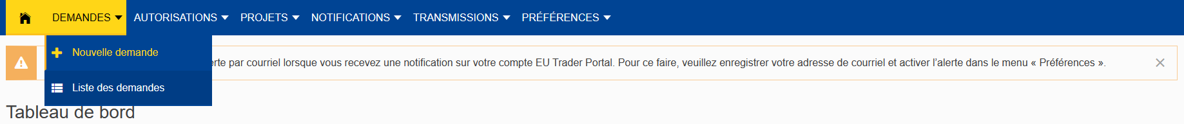
Renseigner les champs suivants :
– « État membre » : sélectionner « FR – France » ;
– « Type de demande» : sélectionner le code autorisation « ACP - Demande ou autorisation relative au statut d’émetteur agréé afin d’établir la preuve du statut douanier de marchandises de l’Union » ;
– « Autorité douanière de décision » : sélectionner le code Europa du bureau auprès duquel vous souhaitez déposer votre demande d’autorisation. Ce bureau doit être un bureau français. Le bouton “rechercher un bureau” vous renvoie sur la page du site europa permettant de connaitre l’ensemble des bureaux auprès desquels il est possible de déposer une demande.

L’opérateur valide la saisie en cliquant sur le bouton « Continuer ».
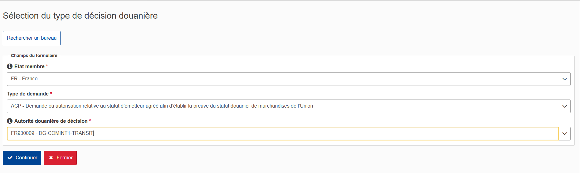
La page « Compléter la demande » s’ouvre et comporte 3 onglets détaillés ci-dessous (Informations sur le demandeur ; Informations générales ; Informations spécifiques).

Onglet “informations sur le demandeur”:
Cet onglet fournit les informations sur l’opérateur économique.
Le groupe de données « Demandeur » est pré-rempli à partir des informations liées au compte utilisé : numéro
EORI, nom et adresse. Vérifier les informations pré-remplies.

Renseigner le groupe de données « Personne de contact pour la demande » en cliquant sur le bouton
« créer » à droite de l’écran (nom, courriel, numéro de téléphone). La personne de contact pour la demande est la personne qui peut être contactée par les services douaniers en ce qui concerne la demande.

Renseigner le groupe de données « Responsable des affaires douanières »: les champs « nom »,
« courriel », « numéro de téléphone » doivent obligatoirement être remplis. Il s’agit de la personne en charge des questions douanières au sein de la société. S’il s’agit de la même personne que la personne de contact pour la demande, seule la rubrique « Responsable des affaires douanières » est à remplir.
Renseigner le groupe de données « Personne responsable de la société du demandeur ou exerçant le contrôle sur sa gestion » : cliquer sur le bouton « Ajouter » pour faire apparaître les champs à saisir : Nom,rue et numéro, code postal, ville, pays, numéro national d’identification – numéro de sécurité sociale, date de naissance. Ces données doivent obligatoirement être saisies. La personne responsable de la société est celle qui dirige la société ou exerce le contrôle sur la gestion.
Une fois l’ensemble des champs saisis, sélectionner la flèche droite en bas de la page pour accéder à l’onglet
suivant.

Onglet “informations générales”:

Cet onglet fournit les principales informations relatives à la demande qui ne sont pas liées au type de décision, comme l'accord de publication, la validité géographique prévue, les pièces jointes, etc.
Le “nom et adresse de l’autorité douanière de décision” est pré-rempli en fonction du choix du bureau fait lors de la demande.
Dans le groupe de données « Information sur la demande », les champs suivants doivent être renseignés :
– « Type de décision ou de demande » : ce champ est pré-rempli avec le code autorisation «ACP - Demande ou autorisation relative au statut d’émetteur agréé afin d’établir la preuve du statut douanier de marchandises de l’Union ».
– « Type de demande » : sélectionner le type de demande (« 1 – première demande »). La demande d’autorisation d’émetteur agréé n’étant pas limitée dans le temps, il n’est pas besoin de faire une demande de renouvellement.
– La “date de dépôt de la demande” est pré-remplie avec la date du jour de la transmission de la demande.
– « Consentement à l’ajout dans la liste des titulaires d’autorisation » : sélectionner « Oui » ou « Non ».

Le consentement à la publication d’une autorisation

Il est fait référence à l’accord pour publication sur la liste des titulaires d’autorisations douanières disponibles sur le site Europa (Customs Decision (ec.europa.eu)). Lorsque l’accord pour publication est donné, les informations suivantes sont publiées sur le site
Europa :
– Numéro de la décision douanière ;
– Statut de l'autorisation à la date de recherche (« valide » ou « invalide ») ;
– Numéro EORI du titulaire ;
– Information sur le titulaire (nom et adresse valables à la date de la demande) ;
– Information sur le statut (période de validité) ;
– Type d’autorisation ;
– État membre de l’autorité douanière de décision ;
– Bureau de douane de supervision/bureau de douane compétent.

Lorsque l’accord de publication n’est pas donné, seules les informations suivantes sont publiées :
- Numéro de la décision douanière ;
- Statut de l'autorisation à la date de recherche (« valide » ou « non valide ») ;
- Numéro EORI du titulaire.

–“Validité géographique”:
- Dans le cas d’une autorisation d’émetteur agréé pour des T2L/T2LF, l’autorisation peut avoir un bureau de délivrance (le bureau autorité de décision) et concerner plusieurs bureaux de douane situés dans la même état membre. L’opérateur devra saisir : “3 - Demande ou autorisation nationale valable dans un seul État membre”.
- Dans le cas d’une autorisation d’utiliser le manifeste douanier entre plusieurs ports, l’autorisation devra couvrir plusieurs états membres (qui devront par conséquent être consultés). L’opérateur choisit donc “1 - Demande ou autorisation valable dans tous les États membres” ou “2 - Demande ou autorisation valable dans un nombre limité d’États membres” dans le cas d’une autorisation valable dans un nombre limité d’États membres, les états membres concernés devront être remplis.

– « Date de début de la demande » : pour sélectionner une date de début de validité, il convient de cliquer sur
le bouton « créer » à droite de l’écran. Toutefois, le demandeur peut solliciter un début de validité de l’autorisation à la date de son choix. Cette date doit toutefois tenir compte des délais prévus à l’article 22 (2) et (3) du CDU, pour l’acceptation de la demande et la prise de décision.

– « Informations complémentaires » : ce champ peut être saisi pour renseigner les éventuelles informations
générales relatives à la demande (saisie libre dans la limite de 512 caractères). L’opérateur peut renseigner le nombre d’opérations concernées par an, ou encore les marchandises qui seront concernés par les documents de preuve du statut.

Une fois l’ensemble des champs saisis, sélectionner la flèche droite en bas de la page pour accéder à l’onglet
suivant.

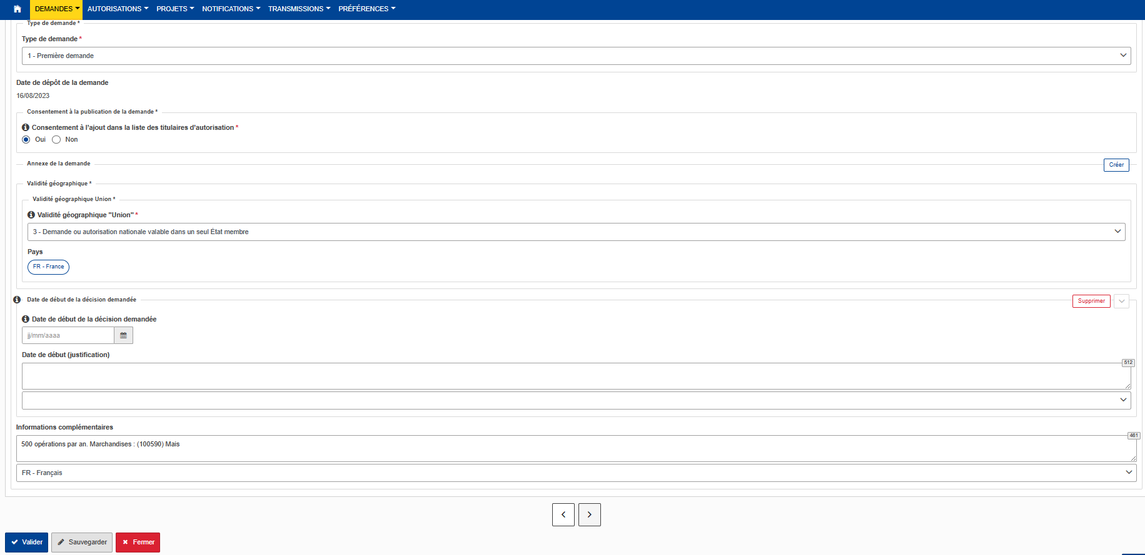

Onglet « Informations spécifiques » :
Cet onglet fournit les informations de la demande spécifiques au type de décision ACP .
Dans le groupe de donnée « Comptabilité principale » renseigner les champs suivants :
– « Lieu où est conservée la comptabilité principale à des fins douanières » : renseigner les données
relatives à ce lieu (rue et numéro, code postal, ville, État membre).
– « Type de comptabilité » : renseigner le type de comptabilité utilisée.
– « Écriture » : une fenêtre s’ouvre dans laquelle il convient de saisir les données correspondantes au lieu où sont conservées les écritures.

Une fois l’ensemble des informations fournies, l’opérateur peut valider sa demande d’autorisation en sélectionnant le bouton “Valider” en bas à gauche de la page.

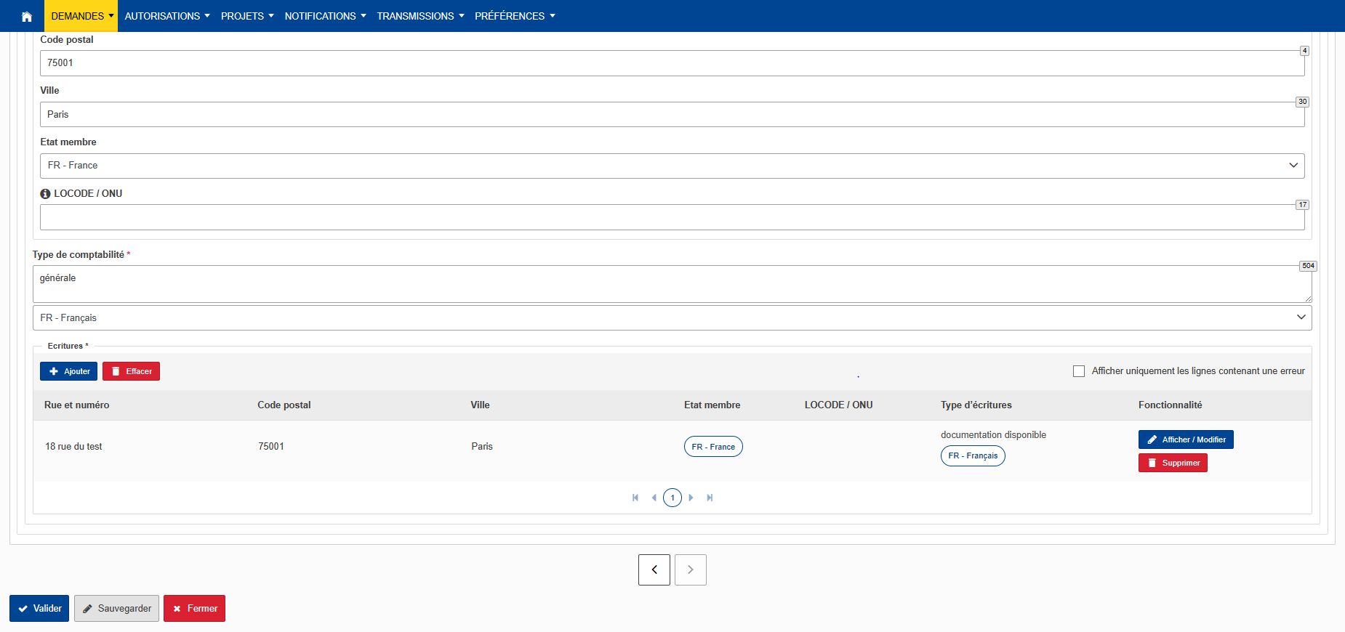

Une page « Afficher la demande » s’ouvre. Elle contient le numéro de référence de la demande ainsi que le
statut de la demande (« enregistrée »).

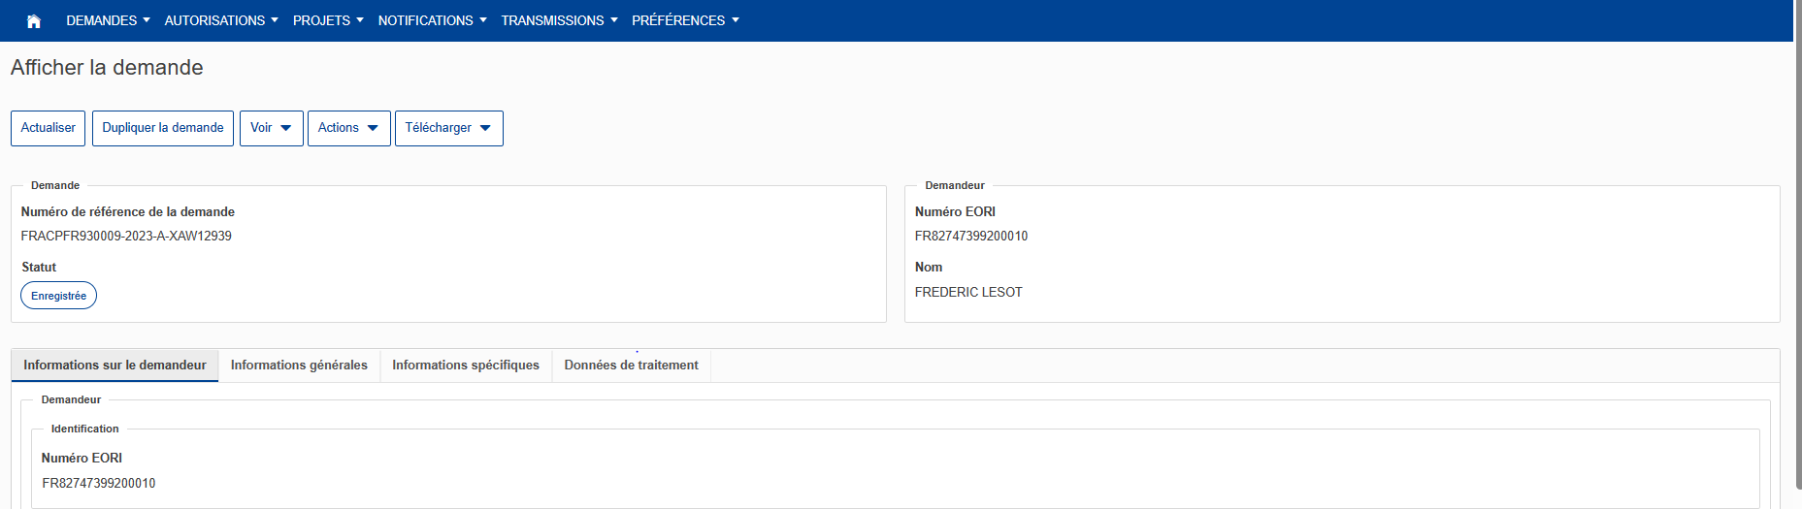
NB. Si le numéro de référence de la demande et le statut « enregistrée » n’apparaissent pas
immédiatement, il est conseillé de rafraîchir la page jusqu’à ce qu’ils s’affichent.

Une notification contenant le numéro de référence de la demande est reçue (« Notifications » > « Mes
notifications » dans la barre latérale en haut de la page).

Le formulaire de demande peut être téléchargé au format pdf en sélectionnant la demande puis en cliquant sur
le bouton « télécharger » (« Demandes » > « Liste des demandes » > sélectionner la demande concernée puis
cliquer sur « télécharger »).

3. Connaître le statut de sa demande

Pour connaître le statut de sa demande, il convient de sélectionner, dans la barre latérale haute du menu,
« Demandes » puis « Liste des demandes ».
La liste s’affiche. Il est possible de rechercher une autorisation à partir de plusieurs critères, notamment son
numéro de référence ou le type de décision (ACP).

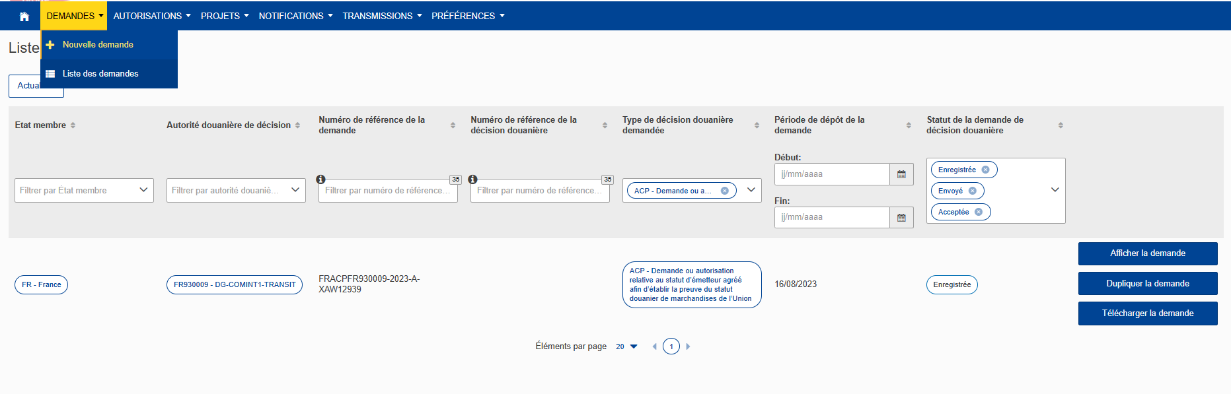

Une fois la demande identifiée dans la liste, il convient de cliquer sur « Afficher la demande ». Une page
s’ouvre. Le statut de la demande est indiqué dans l’encadré « Demande » en haut à gauche du menu.
NB. Plusieurs statuts peuvent être accordés à une demande :
– « enregistrée » : ce statut est obtenu au dépôt d’une demande d’autorisation ;
– « acceptée » : ce statut est accordé par les autorités douanières lorsque les conditions d’acceptabilité de la
demande au sens de l’article 22§2 du CDU sont remplies. Cela ne signifie pas encore que l’autorisation a été
octroyée ;
– « retirée » : ce statut est obtenu en cas de retrait de la demande par l’opérateur économique ;
– « non acceptée » : ce statut est donné par les autorités douanières si les conditions d’acceptabilité de la
demande ne sont pas remplies ;
– « favorable » : cela signifie que les conditions de fond nécessaire à l’octroi de l’autorisation demandée sont
remplies et que l’autorisation va être octroyée
– « défavorable » : cela signifie que les conditions de fond ne sont pas remplies.

4. Retirer la demande

L’opérateur a la possibilité de retirer sa demande. Lorsqu’il se trouve dans la page de sa demande. Dans le sous menu en haut de la page, cliquer sur « Actions » puis « Retrait de la demande ».
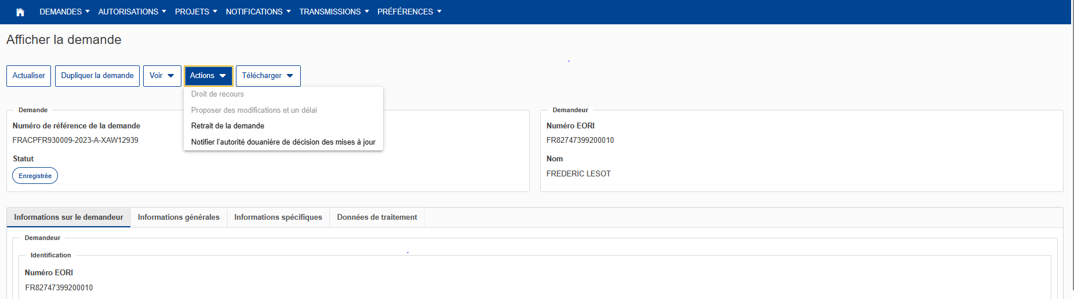
Une page s’ouvre. L’opérateur doit saisir le champ « Justification du retrait de la demande » (saisie libre dans
la limite de 512 caractères) puis cliquer sur « Valider » en bas à gauche de la page.

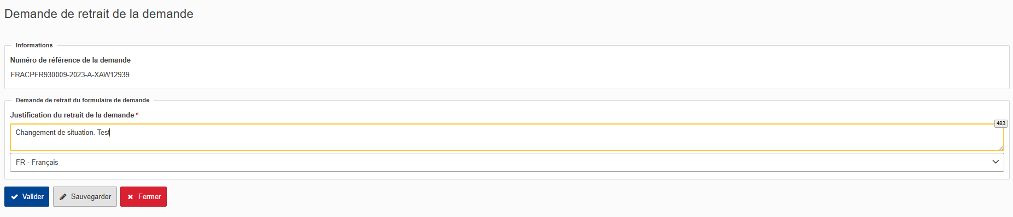
L’opérateur a également la possibilité dans ce menu de mettre à jour sa demande, par exemple en ajoutant des documents nécessaires à la demande. Cette page a pour but d’informer l’autorité douanière de décision des éventuelles modifications.

Une notification du retrait de la demande est reçue (« Notifications » > « Mes notifications » dans la barre latérale
haute du menu de la page).

***************
En cas de question ou de difficulté spécifique à l’autorisation d’émetteur agréé, vous pouvez vous rapprocher du pôle gestion des procédures de votre bureau compétent.

